主旨：TEL學習報告 - 3

學習課表：9 / 20 ~ 10 / 1
1. 測漏注意事項
2. EMS機台管理系統概述
3. 更換Trans-LC鋼瓶操作程序
4. AP-Oxide PM 注意事項及相關圖檔
5. 總結‧心得

- 測漏注意事項

PM 完需做測漏，如有降溫需做低溫以及高溫測漏 真空的要求
LP-Toes作測漏，規格為漏率小於0.03 TORR/ 70 SEC
LP-Poly作測漏，規格為漏率小於0.00 TORR/ 130 SEC
LP-Nitride作測漏，規格為漏率小於0.03 TORR/ 130 SEC

如超過此標準須使用 氦氣測漏儀 進行測漏

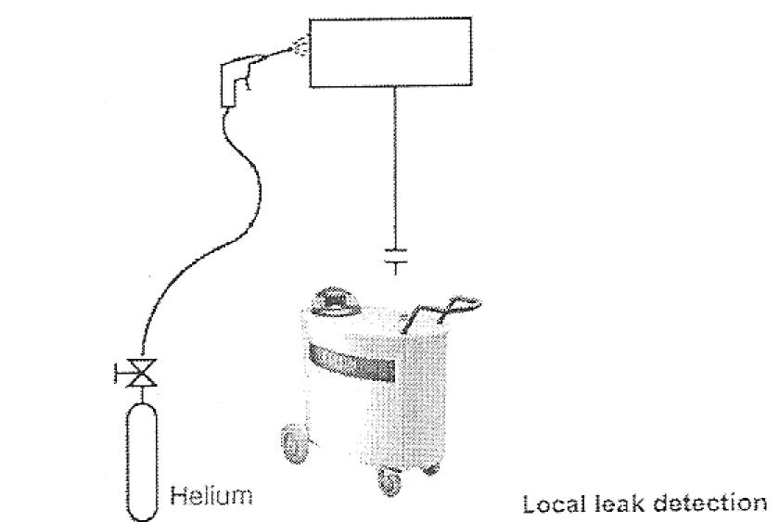
氦氣的特性:
1.可輕易的從質譜儀內分離
2.在大氣中只有5 PPM單位的成分
3.分子大小僅次於氫氣
4.除了氫氣以外PARTICLE無法進入漏源
5.屬於惰性氣體無法與其他物質起化學反應
6.無毒、不可燃、不具爆炸性
7.比空氣輕

使用氦氣針對接點以及轉子進行測漏

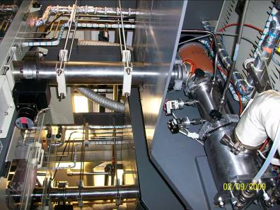
砲管
MV
COLD TRAP

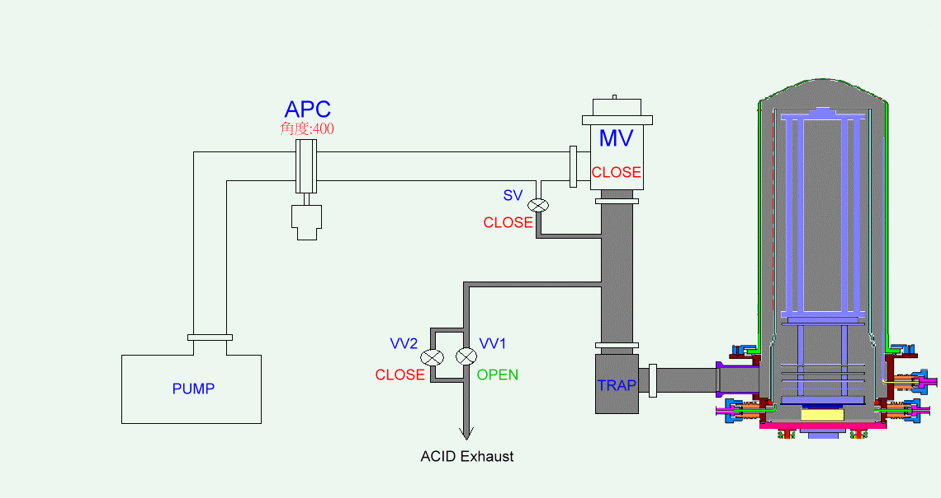

2. EMS機台管理系統概述

此系統能有效的掌握機台狀況,適時做出的反應處理,並提供相關資料, 以利各種查尋登錄及原因分析等,藉以達到機台最佳狀態其功能可歸類為以下四大類別:
(1) 基本資料維護: 包含權限組別、使用者資料、機台資料、零件資
料、PM Table及Error Code等六項功能。
(2) 登陸: 記錄PM, 記錄M/D
(3) 查尋: 查尋PM記錄及M/D記錄
(4) 分析報表: 機台使用狀況統計, 機台M/D分析, 零件耗用記錄等,
可繪製報表,柏拉圖,提供機台做原因分析及瀏覽資料。

圖(一)
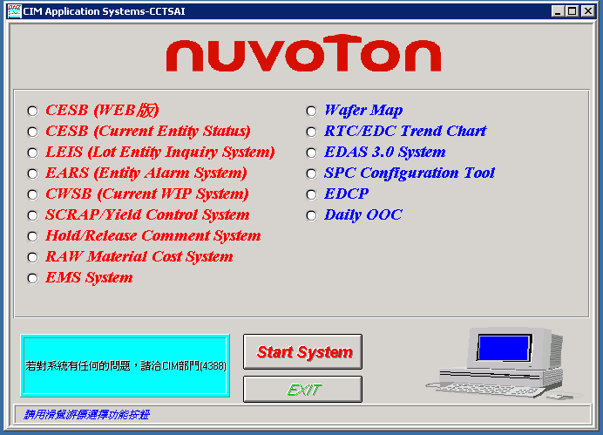

圖(二)
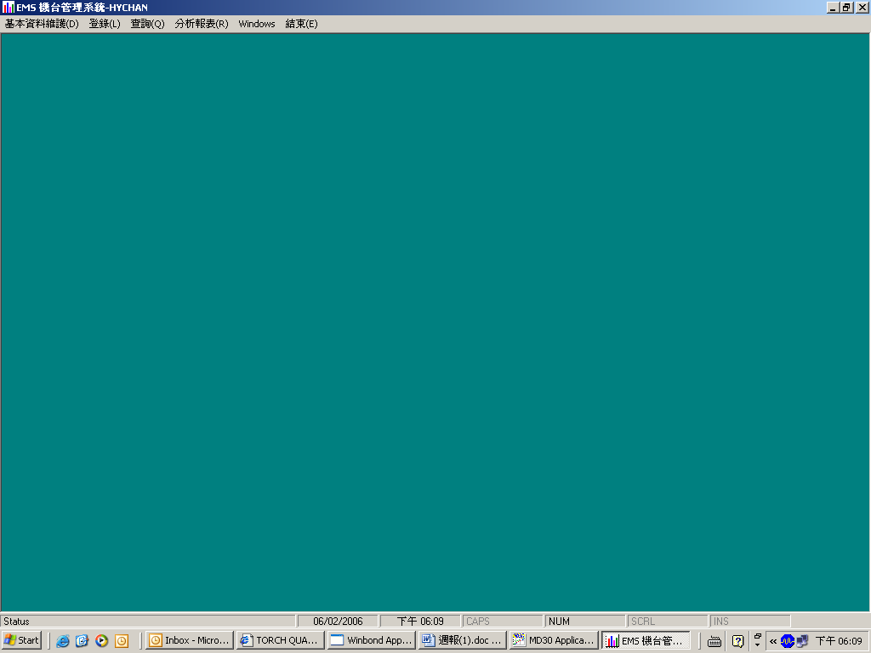
圖(三)
.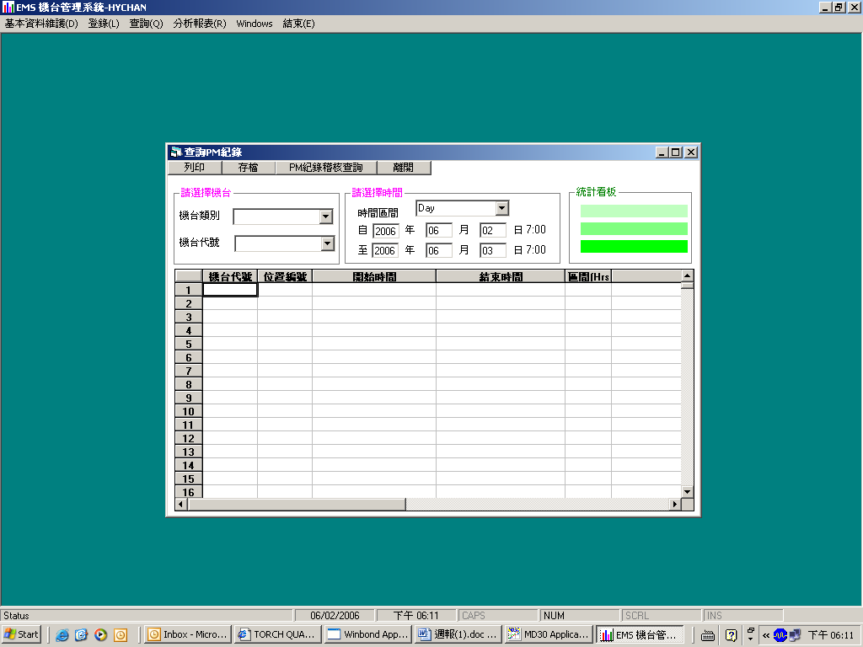

3. 更換Trans-LC鋼瓶操作程序

- 目的：
確保產品品質，提高機台生產力。

貳、適用時機及範圍：
1. TRANS-LC BOTTLE 異常或 BOTTLE 液位低於 10% 以下更換。
2. TEL OXIDE 機臺適用。

參、程序：

1. 清除系統內所有的ALARM。
2. 在主畫面下選擇”OPERATE PG2”按下ENTER。
3. 此時畫面會SHOW”ENTER PASSWORD”輸入8108後按ENTER。
4. 選擇CHANGE，螢幕顯示”ENTER RESERVOR ID”，此時輸入
欲更換之RESERVER ID後按ENTER。
5. 接著螢幕會秀TURN VACUUM PUMP ON，WHEN DONE PRESS
YES/NO THEN ENTER。到樓下CHECK PUMP是否開啟，確定
後輸入YES後按ENTER，系統會開始將RESERVOR之OUTPUT
內CHEMICAL送回瓶內約2分鐘。
6. 完畢後螢幕會SHOW”CLOSE MANUAL VALVES，WHEN DONE
PRESS YES/NO THEN ENTER。將舊瓶的MANUAL VALVES
CLOSE後輸入YES按ENTER，此時系統會自動做10次PURGE。
7. 管路PURGE完後，螢幕會SHOW”REPLAVOR RESERVOR，VLVES
CLOSED PRESS YES/NO THEN ENTER。將舊瓶換上新瓶，新
瓶的VALVES先不要打開，換完後輸入YES後ENTER。
8. 系統自動做10次LEAK CHECK，如果有漏CHECK和系統連接的
VALVES是否鎖緊。

9. LEAK CHECK完畢後，螢幕會顯示”RES.CHANGE IS COMPLETED
OPEN MANUAL VALVES，ENTER 100% FULL 22500 GRAMS。
輸入22500後按ENTER。
10. 將新瓶之兩MAUAL VALVE鎖緊在旋開，即完成更換動作。
PS： 勿進入 GROUP FUNCTION 以免 DATA 流失。

肆、注意事項
1. 更換時若發生 TRANS-LC 外洩將 BOTTLE 上兩個 VALVE
鎖緊即可。
2. VACUUM PUMP 要在運轉狀態。

4. AP-Oxide PM 注意事項及相關圖檔

- 遵守 PM 工作安全規範
- 拆管時應戴隔熱手套
- 拆裝石英管時應小心 , 避免撞擊且重量較 LP 管重許多
(裝拆石英管所使用之夾具與LP管不同)
- 明確分辨該機台石英管有無含 TC
- TC 每個 YPM 時更換 , 穿 TC 時應避免折損
- 保溫筒應先使用無孔 , 待 LK ok , 更換有孔做 PF
- 安裝 Torch & piping 時應小心謹慎(都為石英材質)
- Torch P42 clamp 需加裝彈簧 , 以利固定

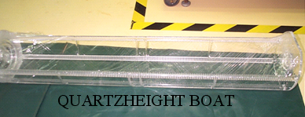
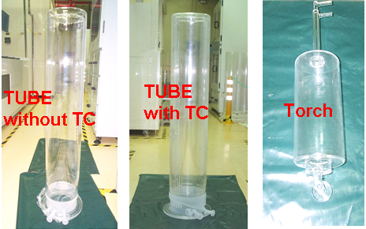

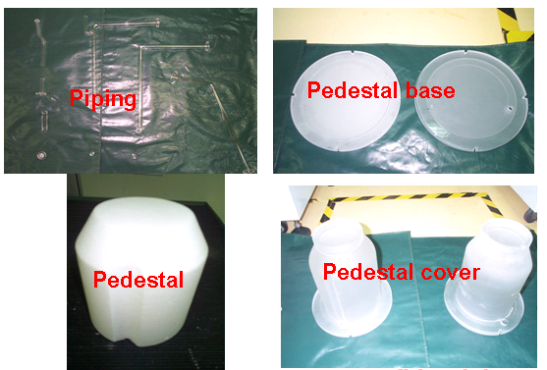

- 總結‧心得

這個星期一樣跟著大家做PM，這星期有做OXID機台的PM，像管路
的接面一定要平整，不要有間隙，不然的話一定會漏，還有鎖的時候不
要鎖得太緊，因為石英易碎，再來是管子的拆和裝都要很小心，例如升
上去的時候，要小心石英管會不會與Manifold卡到，因為卡到就會破掉，
就會很麻煩。並且學會機台一些基本故障排除，發覺還有很多問題不會
處理，還是要向前輩們請教，然後了解到如何去處理，這樣以後一個人
上夜班的時候才會知道如何去處理。

